Ecologie spatiale et régime alimentaire du Vison d’Europe (*Mustela lutreola*) en France.

Rémi Bodinier

2024-10-09

Table of contents

# Préface

Ce projet de thèse est réalisé par Rémi Bodinier au sein du GREGE (Groupe de Recherche et d’Etude pour la Gestion de l’Environnement) en co-direction avec le LBBE (Laboratoire de Biométrie et Biologie Evolutive).

Le but de cette thèse est d’apporter des connaissances sur l’écologie du Vison d’Europe à travers l’occupation de l’espace, l’utilisation de l’habitat, le régime alimentaire et les risques de collisions routières. Grâce à cet apport de connaissances, le but de cette thèse est d’améliorer les stratégies de conservation de l’espèce en milieu naturel et de donner des critères pour de futures translocations d’individus dans le milieu naturel.

Ce présent document est construit afin que les différentes personnes impliquées dans ce projet de thèse puissent avoir un support pour se tenir au courant des avancées du projet.

# 1. Introduction générale

La récente et importante perte de biodiversité est un phénomène qui suscite des inquiétudes de plus en plus nombreuses. Aussi alarmant, de plus en plus d’espèces voient leur statut de conservation devenir chaque année plus préoccupant (Ceballos et al., 2010) et le Vison d’Europe fait partie de ces espèces dont le statut est particulièrement inquiétant. En effet, cette espèce, considérée comme le mammifère carnivore le plus menacé en Europe, est classée « en danger critique d’extinction » sur les listes rouges mondiale (2011), européenne (2011), française (2017) de l’UICN (MNHN, 2023). Les raisons de son déclin sont nombreuses mais nous pouvons noter en particulier la mortalité accidentelle par collisions routières qui joue aujourd’hui un rôle majeur en créant des puits de mortalité locaux sur les derniers noyaux de population présents (dans le cadre du premier PNA Vison, 69 spécimens découverts morts ont été collectés dont 62% (43) étaient victimes de collisions routières ; Mission Vison d’Europe, 2003). Nous pouvons citer aussi la perte, dégradation et fragmentation de ses habitats (Maran et Henttonen, 1995 ; Lodé, 2001 ; DREAL et al., 2021), l’expansion d’une espèce exotique envahissante, le Vison d’Amérique (Maran et al. (1998) ; Sidorovich, 2001 ; DREAL et al., 2021), ainsi que l’action de certains agents pathogènes virulents (Fournier-Chambrillon et al., 2022). En 2007, on estimait que ces menaces ont conduit à la perte de 85% de l’aire de répartition d’origine de l’espèce et plus de 90% de ses effectifs d’origine. En France, l’aire de répartition de l’espèce est passée de 38 départements à la fin du XIXème siècle à seulement sept au début du XXIème (Figure 1) et le nombre d’individus encore en vie in natura est estimé à moins de 250, faisant du Vison d’Europe une espèce très rare. Afin de lutter contre la disparition de cette espèce, de nombreux programmes ont vu le jour en France. Ce sont trois Plans Nationaux d’Actions (PNA) sur les périodes 1999-2003 (DIREN et GREGE, 1999), 2007-2011 (DIREN et GEREA, 2007), et 2021-2031 (DREAL et al., 2021), un Plan National d’Actions dit « intermédiaire » (PNAi) de 2015 à 2021 (DREAL et ONCFS, 2015), et deux projets européens de conservation, LIFE VISON de 2017 à 2023 (LPO et al., 2017) et LIFE KANTAURIBAI de 2022 à 2027 (GAN-NIK et al., 2022) qui ont été mis en place et dont certains sont encore en cours. Ces projets ont des envergures géographiques qui peuvent différer, les PNA s’étendant sur 11 départements de trois régions françaises (Nouvelle-Aquitaine : Charente, Charente-Maritime, Dordogne, Gironde, Landes, Lot-et-Garonne, Pyrénées-Atlantiques, Deux-Sèvres ; Occitanie : Gers, Hautes-Pyrénées ; Pays de la Loire : Vendée), le LIFE VISON s’étendant sur huit sites Natura 2000 du bassin de la Charente (départements de Charente et Charente-Maritime) et le LIFE KANTAURIBAI sur 3 sites Natura 2000 du réseau hydrographique du Golfe de Gascogne.

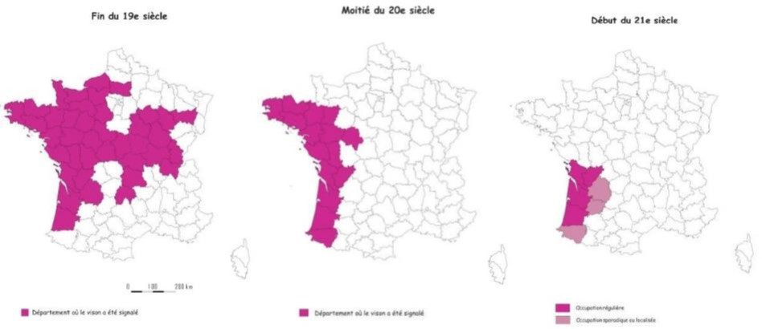

Evolution de l’aire de répartition du Vison d’Europe en France (Bellefroid et Rosoux, 1998 ; Maizeret et al., 2002).

Malgré la caractère très rare et cryptique de l’espèce, les connaissances sur l’écologie spatiale et le régime alimentaire du Vison d’Europe sont en partie documentées, mais certaines lacunes demeurent. Le Vison d’Europe est un mammifère semi-aquatique qui change de gîte quasi quotidiennement au sein de son grand domaine vital. En moyenne, les distances parcourues par le Vison d’Europe entre deux localisations journalières consécutives sont de l’ordre du kilomètre – 0,4 kilomètres pour les femelles et 1,8 kilomètres pour les mâles (S. Palazón and Ruiz-Olmo (1998) ; Fournier et al. (2008) ; Cazaillon, 2021). Le sujet nécessite cependant d’être approfondi, notamment dans l’état actuel très dégradé des populations et avec des nouveaux outils d’analyses. En particulier, des périodes correspondant aux variations de déplacements n’ont pas été étudiées. Le domaine vital du Vison d’Europe s’étend sur environ une dizaine de kilomètres de cours d’eau chez les mâles et moins de la moitié pour les femelles (Garin et al. (2002) ; Ceña, 2003 ; Fournier et al. (2008) ; Palomares, López-Bao, et al. (2017)). Aucune donnée n’a cependant été publiée sur des individus évoluant en marais littoraux comme ceux hébergeant les derniers noyaux populationnels français. Les méthodes de modélisation surfacique du domaine vital les plus couramment utilisées par les auteurs (méthode des Polygones Convexes Minimums, MCP, ou méthode des Kernels) ne semblent pas adaptées aux configurations linéaires des rivières, car elles ne prennent pas en compte la sinuosité des cours d’eau. De plus, l’occupation fine de l’espace, en particulier la notion de « zone cœur », est peu renseignée pour cette espèce. La zone cœur correspondant à une zone fortement utilisée et statistiquement plus utilisée que les zones fortement utilisées dans l’hypothèse d’une occupation aléatoire de l’espace (Powell, 2000). En ce qui concerne son habitat, le Vison d’Europe est strictement inféodé aux zones humides, étant le plus souvent observé dans des zones proches de l’eau (Palazón, 1998 ; Fournier et al., 2007). L’espèce est connue pour gîter majoritairement dans la ripisylve lorsque celle-ci est présente, avec des gîtes soit souterrains, soit au sol dans la végétation dense comme les ronciers (Zabala et al. (2003) ; Fournier et al. (2007) ; Palomares, Lopez-Bao, et al. (2017)). Ces connaissances sur l’utilisation de l’habitat doivent cependant être approfondies. Enfin, son régime alimentaire est constitué de micromammifères, d’oiseaux, de poissons, d’amphibiens et d’invertébrés aquatiques dans des proportions qui peuvent changer entre différents pays (Sidorovich et al. (1998) ; Santiago Palazón, Ruiz-Olmo, and Gosàlbez (2004) ; S. Palazón, Ruiz-Olmo, and Gosálbez (2008)), voire au sein d’une zone définie (Santiago Palazón, Ruiz-Olmo, and Gosàlbez (2004)). Il n’existe cependant aucune étude publiée du régime alimentaire du Vison d’Europe en France et les études publiées dans d’autres pays ne prennent pas en compte l’écologie spatiale du Vison d’Europe pour expliquer les variations de régime alimentaire.

Dans ce contexte, le projet que nous souhaitons mener a pour objectif de mettre à jour les connaissances sur l’écologie du Vison d’Europe, grâce à de nouveaux protocoles et/ou de nouvelles méthodes d’analyses sur les données déjà existantes. L’amélioration des connaissances sur la mobilité de l’espèce permettra également d’estimer les facteurs écologiques influençant les risques de collisions routières, facteur majeur de surmortalité pour les derniers noyaux populationnels. Les informations apportées par les nouvelles analyses menées permettront d’orienter plus précisément les stratégies actuelles de conservation du Vison d’Europe en France, dans son milieu naturel. Les résultats de ce projet contribueront de surcroît à la définition des meilleures conditions possibles requises pour de futures translocations d’individus dans le milieu naturel.

# 2. Synthèse bibliographique

## 2.1 Domaine vital

# 3. Etude

## 3.1 Site d’étude

Les données proviennent de trois aires d’études différentes : 1. la vallée de la Charente en amont et en aval d’Angoulême dans le département de Charente (16), à partir du suivi réalisé dans le cadre du LIFE VISON entre 2020 et 2022 ; 1. les marais littoraux de Rochefort dans le département de Charente-Maritime (17) à partir du suivi réalisé dans le cadre du LIFE VISON entre 2020 et 2022 ; 1. les rivières des Landes de Gascogne à partir d’individus suivis entre 1996 et 2000.

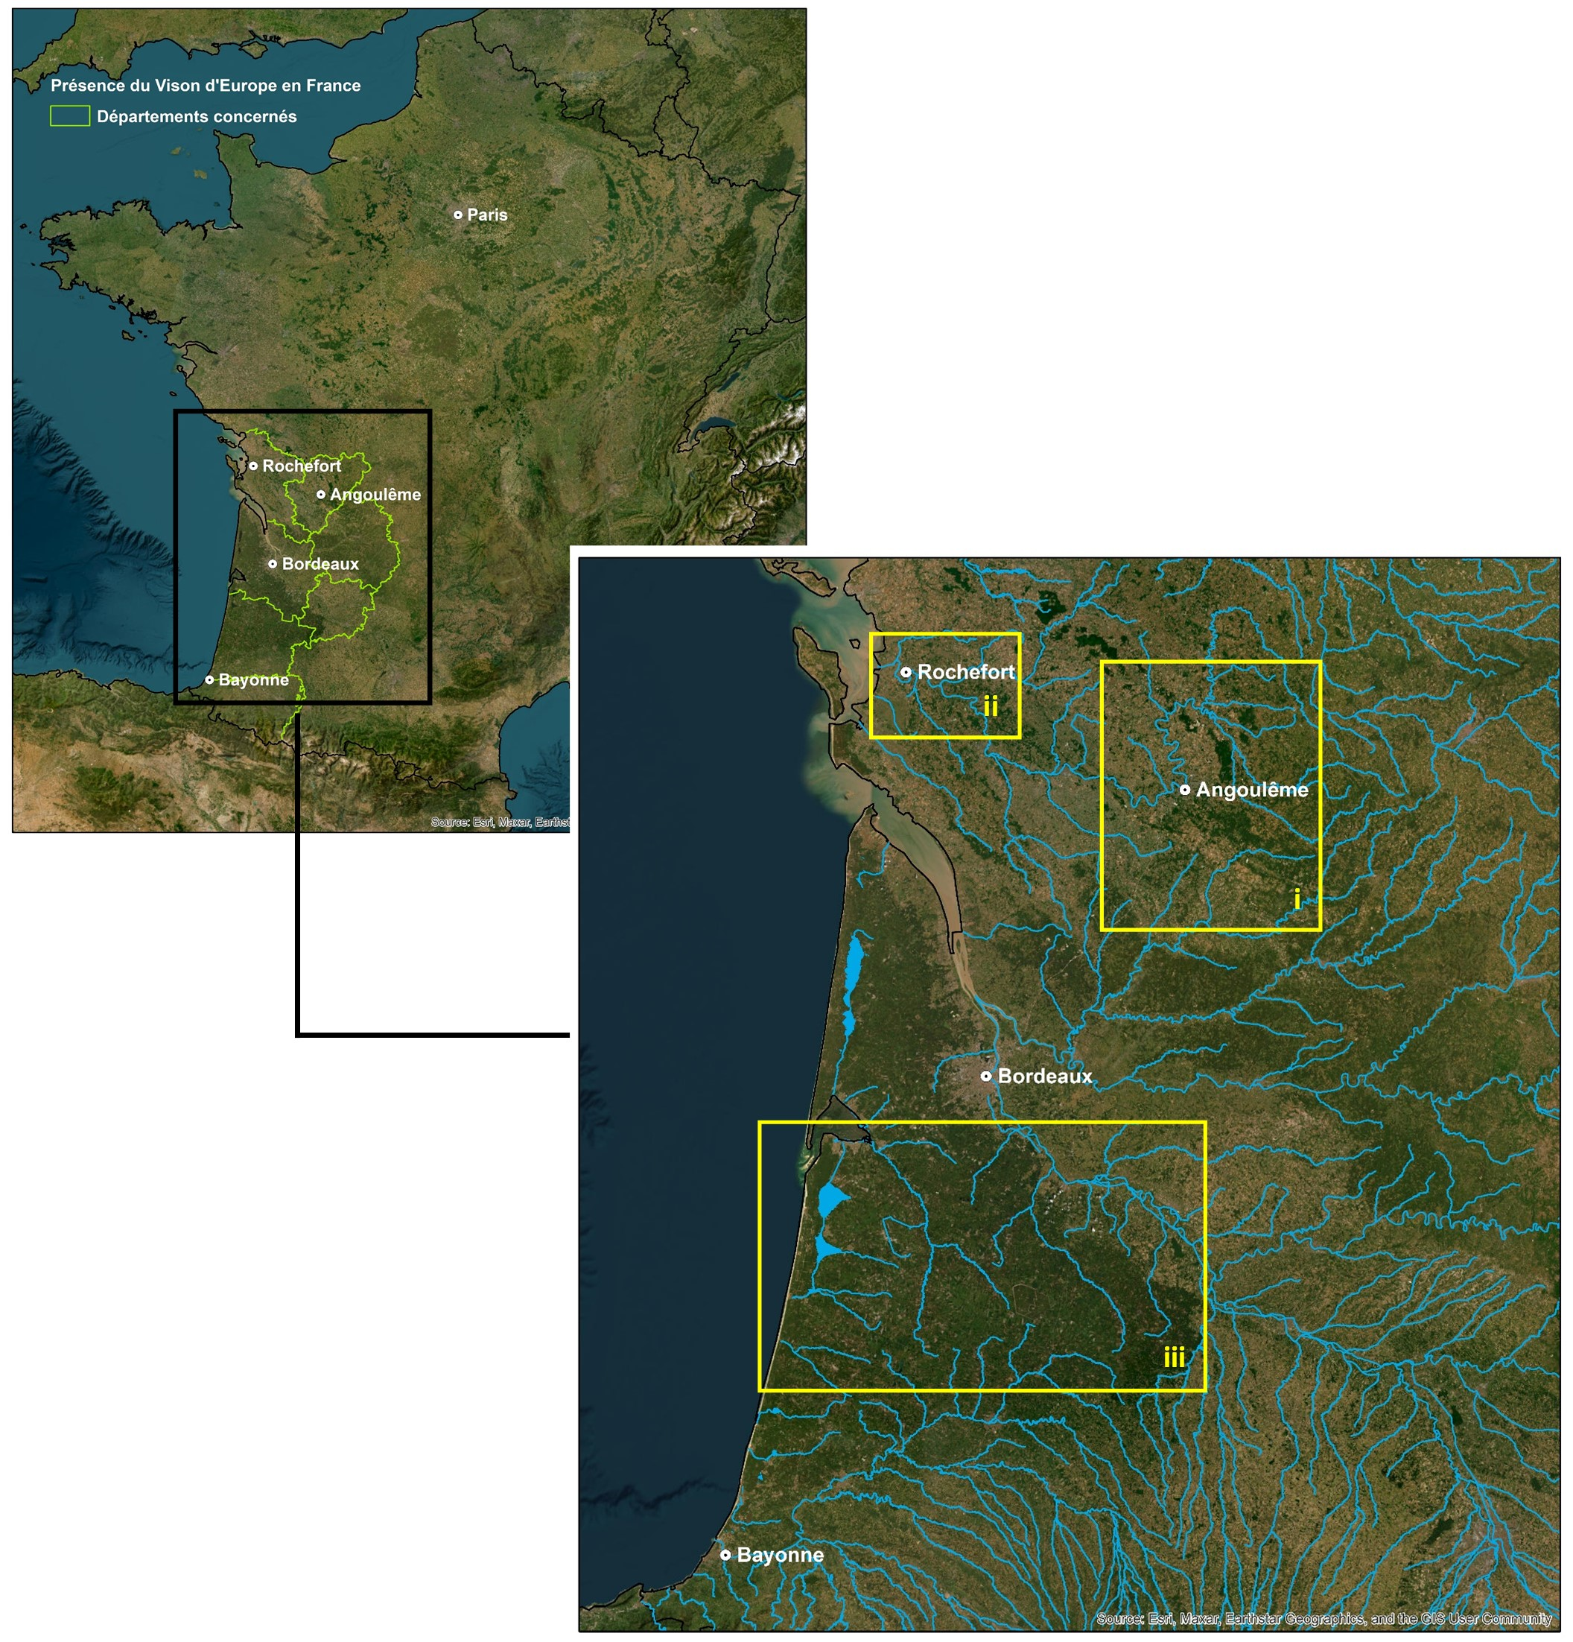

Zones de collecte des données.

## 3.2 Radiopistage

Les individus ont été capturés par cages-pièges non vulnérantes lors de sessions de capture impliquant dix nuitées consécutives de piégeage à l’exception d’un individu qui a été capturé de façon accidentelle dans une cage à Ragondins. Les individus capturés ont été équipés d’un transpondeur sous-cutané permettant une identification pérenne. Un sexage, un prélèvement de poils et une pesée ont également été faits au même moment. Les sessions de capture ont été réalisées en dehors de la période de mise-bas et d’élevage des jeunes, soit de début septembre à fin mars.

Les individus capturés ont fait l’objet d’une intervention chirurgicale pour être équipés d’un implant intraabdominal émetteur VHF (TELONICS ©) s’ils correspondaient à certains critères morphologiques confirmant leur bon état de santé (poids minimum de 520 grammes (g) pour les femelles et 875g pour les mâles en début d’année ou 500g pour les femelles et 800g pour les mâles à l’automne). Un vétérinaire a réalisé l’intervention pour placer l’émetteur VHF dans la cavité péritonéale des individus, alors sous anesthésie générale. Les individus ont également reçu une injection d’anti-douleur, d’anti-inflammatoire et d’antibiotique longue action préventif (Fournier-Chambrillon et al., 2003). Ils ont été relâchés environ 24 heures après la capture. Il est important de préciser que les deux projets sur lesquels s’appuie la thèse ont fait l’objet d’autorisations de captures et manipulations du Vison d’Europe (autorisations n°96/363, 96/364, et 98/488 à 98/500 délivrées par le Ministère en charge de l’Environnement dans le cadre du suivi dans les Landes de Gascogne et arrêté portant dérogation à la protection stricte des espèces du Ministère de la Transition Ecologique et Solidaire daté du 19 avril 2018 pour le projet LIFE VISON) ainsi que dans le cadre du LIFE VISON, conformément à la réglementation en place depuis 2013, une autorisation de projet numéro APAFIS#15599-2018062011206645 v2.

Les individus ont ensuite été suivis par radiopistage sur le principe de la télémétrie (Janeau, 1994). Le signal sonore de l’émetteur est capté par un récepteur WildLife Materials TRX 2000. Le radiopistage a été organisé en deux parties. La première consiste à rechercher le signal en véhicule équipé d’un mât télescopique (EUROMAST) muni à sa base d’un pointeau permettant d’orienter sa position par rapport à un rapporteur circulaire (de 0 à 360°). Le récepteur est, dans cette première approche, relié à une antenne directionnelle Yagi cinq ou sept brins fixée au mât. Lorsque le signal est perçu, la position de l’animal est estimée sur la base d’une triangulation. Une fois cette triangulation effectuée, la seconde partie consiste en une approche pédestre avec un récepteur relié à une antenne à main Yagi deux ou trois brins (TELONICS). Le but de cette approche pédestre est d’identifier la localisation précise de l’individu correspondant à l’identification du gîte diurne.

## 3.3 Données acquises

Les données collectées sont donc des localisations quotidiennes précises des individus, en journée, qui correspondent le plus souvent à des gîtes diurnes. Tous les gîtes diurnes identifiés par approche pédestre ont été décrits selon plusieurs paramètres environnementaux comme la typologie de gîtes (au sol, dans une cavité, dans un tronc…), la distance à l’eau et le type d’eau proche (cours d’eau, plan d’eau, inondation), le type de lit mineur le plus proche (fossé, bras courant, bras mort) ou encore le recouvrement de différentes strates végétales environnantes. En tout chaque gîte est décrit par sept variables.

Toutefois, l’approche pédestre était parfois impossible (individu sur une île…) et la localisation quotidienne associée est définie uniquement à partir de la triangulation faite en voiture. Enfin, lorsque l’intensité du signal sonore était fortement irrégulière, les animaux ont été considérés comme étant en activité, la localisation étant définie de la même manière que pour les gîtes pour lesquels il n’y a pas eu d’approche pédestre.

En outre, pour le radiopistage réalisé dans les Landes de Gascogne, des suivis continus des individus lors des phases d’activité ont été réalisés à l’aide de deux véhicules positionnant l’animal en simultané toutes les 10 minutes par triangulation. Ces suivis permettront de qualifier les surfaces et habitats exploités lors des activités de chasse et d’appliquer des approches méthodologiques liées à l’étude des trajectoires individuelles.

Dans les Landes de Gascogne, neuf individus ont été suivis, dont deux sur deux périodes différentes. En ce qui concerne le LIFE VISON, quatre individus ont été suivis par radiopistage dans les marais de Rochefort et quatre dans la vallée de la Charente. Trois de ces individus ont d’ailleurs été suivis sur deux périodes différentes (Tableau 1). Un dernier individu capturé accidentellement dans une cage à Ragondins en Charente sur un sous-affluent de la Dordogne a également été suivi dans le cadre du LIFE VISON.

## 3.4 Collecte de crottes et régime alimentaire

La découverte fortuite de crottes de Vison d’Europe dans le milieu naturel est quasiment impossible. C’est pourquoi, leur collecte a été organisée à partir de la recherche autour des gîtes des visons suivis par radiopistage. Ainsi, après que l’individu a quitté son gîte et dans les jours suivants la localisation précise d’un gîte diurne par radiopistage, des crottes ont été cherchées dans un rayon de moins de 5 mètres autour des gîtes identifiés. Au total sur les deux projets, ce sont 1347 échantillons qui ont été récoltés (Tableau 1). Etant donné le grand nombre de crottes collectées et la difficulté de recherche dans le milieu naturel, il n’est pas envisagé de récolter de nouveaux échantillons dans ce projet de thèse.

Lors du suivi dans les Landes de Gascogne, 1011 crottes ont été prélevées. La composition des crottes a été évaluée par identification macroscopique et microscopique des résidus contenus (poils, ossements…).

Pour définir la composition du régime alimentaire dans le cadre du LIFE VISON, les 336 crottes collectées ont été analysées en partenariat avec le laboratoire GeCoLab de l’Université de Liège selon une méthode de « metabarcoding ». Cette méthode repose sur l’amplification et le séquençage à haut débit de type Nextseq de courts fragments très variables du gène cytochrome oxydase 1 (CO1) contenu dans les échantillons mis à l’analyse. Les fragments d’ADN séquencés pour chaque échantillon sont ensuite comparés par une approche de type « blast » aux bases de données publiques disponibles, notamment les bases de données GENBANK et BOLD (Barcoding of Life), et à la base de données privée GeCoLab pour les Mammifères. Ainsi, le Vison d’Europe est confirmé comme espèce hôte et son régime alimentaire est révélé en identifiant toutes les proies de vertébrés et d’invertébrés contenues dans ses fèces.

Afin d’obtenir des données de disponibilité en proies, il est envisagé de faire des inventaires des différents types de proies sur les zones où ont été suivis les différents individus. Dans tous les cas, une recherche bibliographique devrait permettre de donner des premières indications quant à la présence de chaque proie au sein des zones d’études.

# 4. Analyses pressenties lors de la création de la thèse

## 4.1 Occupation de l’espace

Les domaines vitaux de tous les individus seront modélisés grâce à des nouvelles méthodes qui n’ont pas été utilisées jusqu’à présent pour le Vison d’Europe (Local Convex Hull (LoCoH), ponts browniens…), à partir des localisations quotidiennes de chaque individu. Les surfaces occupées ainsi estimées par chacune des modélisations seront comparées avec celles des modélisations les plus communément utilisées par les auteurs ayant travaillé sur l’espèce (MCP, Kernels). L’analyse devrait permettre de proposer la meilleure méthode à retenir pour la modélisation des domaines vitaux du Vison d’Europe, tout en tenant compte de la configuration bien différente des zones de marais et des vallées alluviales sinueuses. Les domaines vitaux seront ensuite analysés en fonction des caractéristiques des individus (sexe, classe d’âge, statut reproducteur…) par modèles mixtes en première intention car en effet ces modèles devront prendre en compte comme variable aléatoire entre autres la différence de temporalité entre les deux projets mais aussi d’autres facteurs temporaires (saisons…). Des tests subsidiaires de choix de modèle (Critère d’Information d’Akaike…) viendront compléter les analyses. La modélisation des surfaces exploitées sera également étudiée en fonction de la dispersion spatiale des localisations, afin de définir des zones plus ou moins utilisées au sein du domaine vital. Ces approches devraient donc permettre de mettre en évidence des « zones cœurs », c’est-à-dire des surfaces statistiquement plus utilisées que les zones fortement utilisées dans l’hypothèse d’une utilisation aléatoire de l’espace (Powell, 2000).

## 4.2 Patrons de déplacements

Grâce aux suivis continus des individus dans les Landes de Gascogne, une étude de la trajectométrie pourra être faite afin de décrire des typologies de déplacements selon les différentes phases d’activité (chasse, déplacement entre gîte, …). Les modèles utilisés pour décrire ces phases d’activité devront prendre en compte certaines caractéristiques des individus (âge, sexe, statut reproducteur, …) et certaines caractéristiques spatiales relevées lors de la partie i. La mobilité individuelle sera également étudiée d’une autre manière à partir des données qui correspondent aux localisations quotidiennes. En effet, Laundré et al. (1987) ont montré qu’utiliser des distances entre localisations relevées à un jour d’intervalle présentaient certains problèmes en tant qu’indicateur du trajet et des mouvements totaux d’un individu. De la trajectométrie ne peut donc pas être fait avec ces données et l’étude de la mobilité individuelle à partir des localisations quotidiennes sera donc menée en utilisant comme indicateur les distances entre deux localisations diurnes relevées à un jour d’intervalle. La modélisation de cet indicateur se fera en projetant chaque gîte sur l’axe médian du lit majeur du cours d’eau utilisé et en calculant la distance entre le gîte d’un jour et celui de la veille en suivant cet axe médian. Cette méthode est proposée pour venir se substituer aux distances euclidiennes, afin de mieux correspondre à la réalité du terrain et à la sinuosité des cours d’eau. Ensuite, les distances seront comparées sur des échelles temporelles différentes (jour, semaine, mois, saison…). Les distances seront aussi comparées en fonction du sexe, voire de l’âge et du statut reproducteur. De la même manière que pour l’étude de l’occupation de l’espace, les analyses seront des modèles prenant en compte les différentes variables d’influence, complétées par des analyses de choix de modèles. Ainsi, des périodes de plus ou moins forte mobilité seront définies et pourront être reliées à certains évènements (rut, reproduction, élevage des jeunes…). Afin de pouvoir relier les variations des distances parcourues et les évènements écologiques cités juste avant, il faudra prendre en compte les gîtes de reproduction dans cette étude. Ces périodes pourront être définies comme des périodes écologiques de l’espèce. En outre, la mobilité au sein des différentes parties des domaines vitaux sera également étudiée grâce aux résultats de la partie i.

## 4.3 Utilisation de l’habitat

Il s’agira d’identifier les habitats utilisés et ceux sélectionnés par l’espèce pour installer ses gîtes diurnes grâce à la cartographie de l’occupation du sol réalisée. Deux approches complémentaires seront menées : 1) analyser les modalités d’utilisation des habitats en comparant les distributions des gîtes par habitat grâce à une analyse multivariée en composantes, 2) définir les sélections d’habitats en comparant en première intention les habitats des localisations à la disponibilité présente dans le domaine vital, c’est-à-dire une sélection du 3ème ordre (sensu Johnson, 1980). Les analyses seront faites grâce à une approche de type k-select (Calenge et al., 2005). L’utilisation et la sélection des habitats seront également analysées en fonction des caractéristiques des individus (sexe, classe d’âge, statut reproducteur…). De plus, une analyse temporelle pourra être menée en utilisant entre autres les périodes définies lors de l’analyse de la mobilité (partie ii.). En outre, les compositions en habitats au sein des différentes surfaces décrites lors des analyses de l’occupation de l’espace (partie i.) mais aussi lors de la description des surfaces de chasse dans l’étude de la mobilité (partie ii.) seront également étudiées. Une analyse spatiale de l’utilisation et de la sélection des habitats sera ainsi menée. Dans cette partie, les gîtes de repos et les gîtes de mises bas et d’élevage des jeunes ne seront pas approchés de la même façon, le choix du gîte de reproduction impliquant des critères différents (sécurité des jeunes, …). Une analyse descriptive de l’habitat utilisé pour installer le gîte de reproduction sera ainsi menée en parallèle, étant donné le faible nombre de gîtes de reproduction identifiés.

## 4.4 Caractéristiques des gîtes

Il s’agira d’identifier les caractéristiques préférées dans l’établissement du gîte diurne. A partir des paramètres environnementaux relevés à une échelle fine sur chacun des gîtes identifiés par approche pédestres et cités dans la méthodologie, la préférence de certains de ces paramètres sera analysée selon les caractéristiques des individus (sexe, classe d’âge, statut reproducteur…). L’analyse devra également prendre en compte l’habitat dans lequel se situe le gîte diurne afin de relever de potentiels correspondances entre les deux variables. Une analyse multivariée de type canonique est pensée comme première approche (analyse procustéenne ou analyse de co-inertie). Enfin, des facteurs temporels (périodes définies lors de l’analyse de la mobilité partie ii.) et spatiaux (surfaces décrites dans l’étude de l’occupation de l’espace partie i.) devront être pris en compte pour expliquer les choix de certaines caractéristiques. De même que dans l’étude de l’habitat, les gîtes de repos et les gîtes de mises bas et d’élevage des jeunes ne seront pas approchés de la même façon. Une analyse descriptive des caractéristiques préférées pour installer le gîte de reproduction sera ainsi menée en parallèle, pour les mêmes raisons que pour l’étude de l’habitat.

## 4.5 Régime alimentaire

Pour finir, le régime alimentaire sera étudié grâce aux analyses de la composition de crottes récoltées sur les gîtes identifiés lors du radiopistage. Dans un premier temps, des indices de diversité ou de richesse (basé sur les indices de Shannon et de Simpson) seront calculés pour chacune des crottes et ces indices seront comparés au sein des habitats (partie iii.) et des surfaces (partie i.) dans lesquels les crottes sont trouvées. Le Vison d’Europe pouvant chasser entre deux gîtes diurnes, une attention particulière devra être porté à l’échelle à laquelle se feront les analyses. De plus, les études actuelles semblent montrer que cette espèce est généraliste, il faudra donc mettre en avant les habitats ou les surfaces dans lesquels les indices montrent une grande diversité d’espèces voire des taxons supérieurs. Ensuite, et sur le même principe que pour l’habitat, l’étude du régime alimentaire tentera de mettre en avant une sélection de certaines proies par les différents individus selon la ressource disponible dans le domaine vital. Il s’agira de comparer les disponibilités en proies relevées lors des inventaires aux proportions de proies retrouvées dans les fèces par une approche s’inspirant des méthodes analytiques de sélection des habitats (k-select, eigenanalysis, …). L’individu, le sexe et l’âge seront des variables à prendre en compte pour expliquer une potentielle sélection. Cette comparaison devra également prendre en compte la période (résultats de la partie ii.) puisque les proies du Vison d’Europe n’ont pas toutes la même écologie. Enfin, les crottes ayant été localisées, il est possible d’observer des différences de proies sélectionnées en fonction de la localisation au sein du domaine vital (dans ou hors zone cœur définies en partie i.).

## 4.6 Risque de collisions routières

Pour cette analyse, des variables permettant d’estimer un risque de collision devront tout d’abord être identifiées. Ces variables prendront en compte les résultats des analyses précédentes mais pas seulement. En effet le premier type de variable se concentrera sur les composantes anthropiques (trafic routier sur le franchissement, distance au prochain franchissement le plus proche…). L’autre type de variables concernera des variables environnementales définies à partir des analyses précédentes, en particulier les résultats de l’analyse de l’utilisation de l’habitat partie iii (présence/absence d’habitats favorables dans un rayon défini par la mobilité journalière, présence/absence d’habitats favorables des deux côtés du franchissement et distance à ceux-ci…). Une analyse précise des collisions routières recensées lors des différents projets permettra d’associer à chacune des collisions des valeurs pour chacun des variables retenues. Une analyse multivariée en composante (analyse des correspondances multiples ou analyse mixte) permettra ensuite d’expliquer les facteurs principaux expliquant la mortalité par collision routière.

# 5. Occupation de l’espace

## 5.1 Objectifs de l’étude

Cette étude a pour objectif de connaître plus en détails les modalités d’occupation de l’espace, ainsi que d’établir des variables explicatives pour les axes suivants.

Qui plus est, les objectifs de cette partie devront répondre au but de la thèse qui est d’améliorer la stratégie de conservation des individus dans le milieu naturel ainsi que de dresser des critères pour l’établissement de zones propices à la translocation d’individus d’élevage dans le milieu naturel.

Ainsi les objectifs seront de :

* Connaître les surfaces ou les linéaires à protéger lors de la conservation de l’espèce ainsi que les espaces prévisionnels à couvrir lors du relâcher des individus transloqués.
* Identifier des zones plus utilisées que d’autres au sein du domaine vital, ce qui est appelé “zones cœurs” dans la littérature. Ces zones cœurs seront utilisées dans la partie sur l’utilisation des habitats, en comparant les habitats en et hors zones cœurs.

Pour remplir ces objectifs, plusieurs méthodes sont prévues.

## 5.2 Choix des individus

Tous les individus/années suivis par radiopistage ne seront pas utilisés pour les analyses sur le domaine vital. Pour sélectionner les individus nous avons commencé par modéliser des MCPs pour chaque individu. Ces MCPs ont été construit selon le protocole suivant, pour chaque individu :

* 10 localisations d’un individu sont prises au hasard et on construit le MCP avec ces 10 localisations.
* Pour le même individu on tire à nouveau au hasard 10 localisations, et ce 50 fois, en construisant à chaque fois le MCP correspondant.
* On fait la moyenne de taille du MCP à partir des 50 modélisations.
* On répète la création de MCP à partir de x localisations, x allant de 10 en 10 jusqu’à la dizaine inférieure au nombre maximal de localisations.

Une fois ces modélisations faites, on dessine pour chaque individus la courbe représentant la taille moyenne du domaine vital en fonction du nombre de localisations. On regarde alors si cette courbe forme un plateau au fur et à mesure que le nombre de localisations augmente. Si c’est le cas, les individus sont automatiquement gardés pour l’analyse. Pour les individus qui ont atteint l’asymptote, on représente aussi le ln de la surface en fonction du ln du nombre de localisation. On crée ensuite la courbe de tendance avec l’équation. On calcule enfin le nombre de localisations nécessaires pour atteindre 90% du domaine vital. On calcule la médiane du nombre de localisations nécessaires pour tous les individus ayant atteint l’asymptote et cette médiane nous donne le nombre de localisations nécessaires pour sélectionner les individus n’ayant pas atteint l’asymptote.

## 5.3 Méthodes utilisées

Les méthodes sont séparées en deux parties. D’une part les méthodes basées sur les données elles-mêmes, qui seront appelés “méthodes écologiques”. D’autre part les méthodes probabilistes.

### 5.3.1 Méthodes probabilistes

#### 5.3.1.1 Kernel

Une méthode de modélisation du domaine vital très utilisée est la méthode des Kernel, en prenant comme zone cœur les kernel 50%. Cependant, la configuration des cours d’eau dans notre étude va fortement surestimer la taille du domaine vital en utilisant cette technique, et en prenant comme valeur du facteur de lissage une valeur de référence. Il faut donc jouer avec ce facteur de lissage afin de pouvoir mieux coller à la réalité du terrain et les spécificités écologiques du Vison d’Europe. La valeur du facteur de lissage est spécifique à chaque individus et détaillée dans la partie résultat.

Les Kernel ont été modélisés sur R en utilisant les packages sf, sp, adehabitatHR selon ce script :

#Lire le shapefile des points  
pt_indiv <- st_read("Chemin_pour_trouver_ta_couche_de_points/Loc_indiv.shp")  
  
#Créer une grille de densité  
grid_indiv <- adehabitatHR:::.makegridUD(st_coordinates(pt_indiv), 1000, 1)  
gri_indiv <- SpatialPixelsDataFrame(grid_indiv,data.frame(distance=1:length(grid_indiv)))  
  
#Calculer le Kernel UD avec un facteur de lissage h = 'à définir'  
kuo_indiv <- kernelUD(SpatialPointsDataFrame(SpatialPoints(st_coordinates(pt_indiv)),  
 as.data.frame(pt_indiv)[,1:2]),  
 grid=as(gri_indiv,"SpatialPixelsDataFrame"), h=)  
  
#Calculer le domaine vital à 95% et enregistrer en shapefile  
volo_indiv <- getverticeshr(getvolumeUD(kuo_indiv), 95)  
shpindiv95<- st_as_sf(volo_indiv)  
st_write(shpindiv95, dsn = "Chemin_ou_je_veux_mettre_mon_Kernel95/Kernel95.shp", driver = "ESRI Shapefile")  
  
#Calculer le domaine vital à 50% et enregistrer en shapefile  
volb_indiv <- getverticeshr(getvolumeUD(kuo_indiv), 50)  
shpindiv50<- st_as_sf(volb_indiv)  
st_write(shpindiv50, dsn = "Chemin_ou_je_veux_mettre_mon_Kernel50/Kernel50.shp", driver = "ESRI Shapefile")

#### 5.3.1.2 Kernel de Clément

La méthode du Kernel semble pouvoir être manipulée de manière à ce que la courbe créée par le facteur de lissage soit asymétrique et ainsi que le domaine vital s’allonge dans le même sens que le cours d’eau et s’aplatit en s’en éloignant. Cette méthode permettrait de ne pas surestimer le domaine vital au niveau des localisations les plus éloignées des cours d’eau.

### 5.3.2 Méthodes écologiques

#### 5.3.2.1 Km linéaire tampon

Pour chaque individus, on coupe l’ensemble des cours d’eau au niveau des localisations extrêmes (la plus en aval ou la plus en amont). On mesure ensuite la distance entre toutes lesl ocalisations et le cours d’eau le plus proche. On crée ensuite autour des cours d’eau un tampon avec comme valeur la distance maximale entre les localisations et les cours d’eau. Comme le Vison d’Europe peut utiliser l’ensemble de l’espace compris entre les cours d’eau, on crée également un tampon “rempli”.

En ce qui concerne les zones cœurs, on les crée en utilisant l’axe médian de la zone humide. On projette sur cette axe les localisations. On choisit comme localisation de référence une des deux extrêmes. On mesure la longueur par l’axe médian entre le point de référence et chaque projeté. On modélise la courbe de ces distances, du point de référence jusqu’au projeté le plus éloigné. On identifie les zones cœurs comme des zones où un nombre conséquent de localisations forme un plateau. On coupe ensuite le tampon au niveau des limites des plateaux.

|  |
| --- |
| Problème en zone de marais |
| Il y a un problème quant à la construction en zone de marais puisque la zones humide étant elle-même surfacique, comment y construit-on l’axe médian ? |

|  |
| --- |
| Révision de la méthode |
| Cette méthode n’est pas aboutit. D’une part, on utilise l’axe médian de la zone humide alors que le domaine vital n’est pas uniquement dans la zone humide. On devrait alors utiliser l’axe médian des cours d’eau. De plus, on coupe les zones cœurs au niveau de l’amont et de l’aval, mais on ne redéfinit pas des limites en s’éloignant du cours d’eau. On devrait, pour les localisations correspondant à un plateau, mesurer la distance maximale aux cours d’eau et refaire un tampon autour d’eux. Qui plus est, la méthode actuelle estime que le vison ne peut pas être plus loin du cours d’eau que la distance maximale alors que rien ne l’en empâche. Il faudrait alors faire un tampon également autour des localisations pour simuler cette possibilité. Enfin, on crée un domaine vital 100% qu’on compare à un Kernel 95% ce qui n’est pas logique. On pourrait prendre comme valeur de tampon la distance représentant 95% de la distance max. |

#### 5.3.2.2 Domaine vital maille

Une autre méthode basée sur les localisations serait la modélisation de mailles dont les mesures dépendent de la distance entre les localisations. On mesure pour tous les individus la distance euclidienne entre une localisation et la prochaine temporellement. On choisit ensuite une valeur de référence qui peut être : la distance médiane entre localisations pour l’individu, la distance moyenne entre localisations pour l’individu, la distance médiane entre localisations pour tous les individus, la distance moyenne entre localisations pour tous les individus. On construit ensuite un maillage et le domaine vital est définit par les mailles contenant au moins une localisation.

La zone cœur est ensuite définit comme une zone dans laquelle il y a statistiquement plus de localisations que dans les autres mailles. La différence statistique peut être calculé par un test du .

## 5.4 Comparaison des méthodes

Les méthodes seront toutes appliquées à notre jeu de données. De plus les déterminismes de la taille du domaine vital seront analysés pour chacune des méthodes. Ainsi il faudra observer si ce sont toujours les mêmes déterminismes qui influencent la taille du domaine vital. De plus, avoir plusieurs méthodes de modélisation du domaine vital permettra aussi d’estimer celui-ci comme un intervalle entre deux surfaces et pas comme une surface “fixe”.

# 6. Utilisation des habitats

# 7. Résultats de l’étude de l’occupation de l’espace

## 7.1 Choix des individus

Finalement ce sont 17 individus/année qui ont été sélectionnés, sur les 25 disponibles. En Charente, 5 individus années ont été sélectionnés : Badu les deux ans, Gwenn, Mellea année 1 et Maya année 1. En Charente-Maritime les quatre individus suivis sont utilisés pour les analyses. Dans les marais d’Orx, seul V3O est sélectionné. Enfin pour les individus sur linéaire dans les Landes de Gascogne, sont sélectionnés : V2C les deux ans, V3E, V3C, V4C, V5C année 1 et V10C.

# References

Fournier, Pascal, Christian Maizeret, Christine Fournier-Chambrillon, Nicolas Ilbert, Stéphane Aulagnier, and François Spitz. 2008. “Spatial Behaviour of European minkMustela Lutreola and polecatMustela Putorius in Southwestern France.” *Mammal Research* 53 (4): 343–54. <https://doi.org/10.1007/BF03195195>.

Fournier, Pascal, Christian Maizeret, David Jimenez, Jean-Pierre Chusseau, Stéphane Aulagnier, and François Spitz. 2007. “Habitat Utilization by Sympatric European minkMustela Lutreola and polecatsMustela Putorius in South-Western France.” *Acta Theriologica* 52 (1): 1–12. <https://doi.org/10.1007/BF03194194>.

Garin, Inazio, Inigo Zuberogoitia, Jabi Zabala, Joxerra Aihartza, Anthony P. Clevenger, and Ana Rallo. 2002. “Home Ranges of European minkMustela Lutreola in Southwestern Europe.” *Acta Theriologica* 47 (1): 55–62. <https://doi.org/10.1007/BF03193566>.

Maran, T., H. Kruuk, D. W. Macdonald, and M. Polma. 1998. “Diet of Two Species of Mink in Estonia: Displacement of *Mustela Lutreola* by *M. Vison*.” *Journal of Zoology* 245 (2): 218–22. <https://doi.org/10.1111/j.1469-7998.1998.tb00093.x>.

Palazón, Santiago, J. Ruiz-Olmo, and J. Gosàlbez. 2004. “Diet of European Mink ( *Mustela Lutreola* ) in Northern Spain.” *Mamm* 68 (2-3): 159–65. <https://doi.org/10.1515/mamm.2004.016>.

Palazón, S., and J. Ruiz-Olmo. 1998. “A Preliminary Study of the Behaviour of the European Mink *Mustela Lutreola* in Spain, by Means of Radiotracking.” In *Behaviour and Ecology of Riparian Mammals*, edited by Nigel Dunstone and Martyn L. Gorman, 93–106. <https://doi.org/10.1017/CBO9780511721830.007>.

Palazón, S., J. Ruiz-Olmo, and J. Gosálbez. 2008. “Autumn-Winter Diet of Three Carnivores, European Mink (Mustela Lutreola), Eurasian Otter (Lutra Lutra) and Small-Spotted Genet (Genetta Genetta), in Northern Spain.” *Animal Biodiversity and Conservation* 31 (2): 37–43. <https://doi.org/10.32800/abc.2008.31.2.0037>.

Palomares, Francisco, Jose Lopez-Bao, Garbine Telletxea, Juan Ceña, Pascal Fournier, Gloria Giralda, and Fermin Urra. 2017. “Resting and Denning Sites of European Mink in the Northern Iberian Peninsula (Western Europe).” *Hystrix, the Italian Journal of Mammalogy* 28 (1). <https://doi.org/10.4404/hystrix-28.1-12298>.

Palomares, Francisco, J. V. López-Bao, G. Telletxea, J. C. Ceña, P. Fournier, G. Giralda, and F. Urra. 2017. “Activity and Home Range in a Recently Widespread European Mink Population in Western Europe.” *European Journal of Wildlife Research* 63 (5): 78. <https://doi.org/10.1007/s10344-017-1135-0>.

Sidorovich, V., H. Kruuk, D. W. Macdonald, and T. Maran. 1998. “Diets of Semi-Aquatic Carnivores in Northern Belarus, with Implications for Population Changes.” In *Behaviour and Ecology of Riparian Mammals*, edited by Nigel Dunstone and Martyn L. Gorman, 1st ed., 177–90. Cambridge University Press. <https://doi.org/10.1017/CBO9780511721830.012>.

Zabala, Jabi, Iñigo Zuberogoitia, Inazio Garin, and Joxerra Aihartza. 2003. “Landscape Features in the Habitat Selection of European Mink (Mustela Lutreola) in South-Western Europe.” *Journal of Zoology* 260 (4): 415–21. <https://doi.org/10.1017/S0952836903003881>.